江苏省仪征中学2020-2021学年度第一学期高二生物学科复习课导学单
备课组：高二生物 授课时间： 12. 内容：酶和ATP 编制人：丁慧娟 审核人：谢涛
【学习目标】
- 酶的本质、特性和作用
- 探究影响酶活性的因素
- ATP的组成、特点及与ADP的相互转化
【学习重难点】
- 酶的本质、特性和作用
- 探究影响酶活性的因素
- ATP的组成、特点及与ADP的相互转化
【学习过程】
【导学】

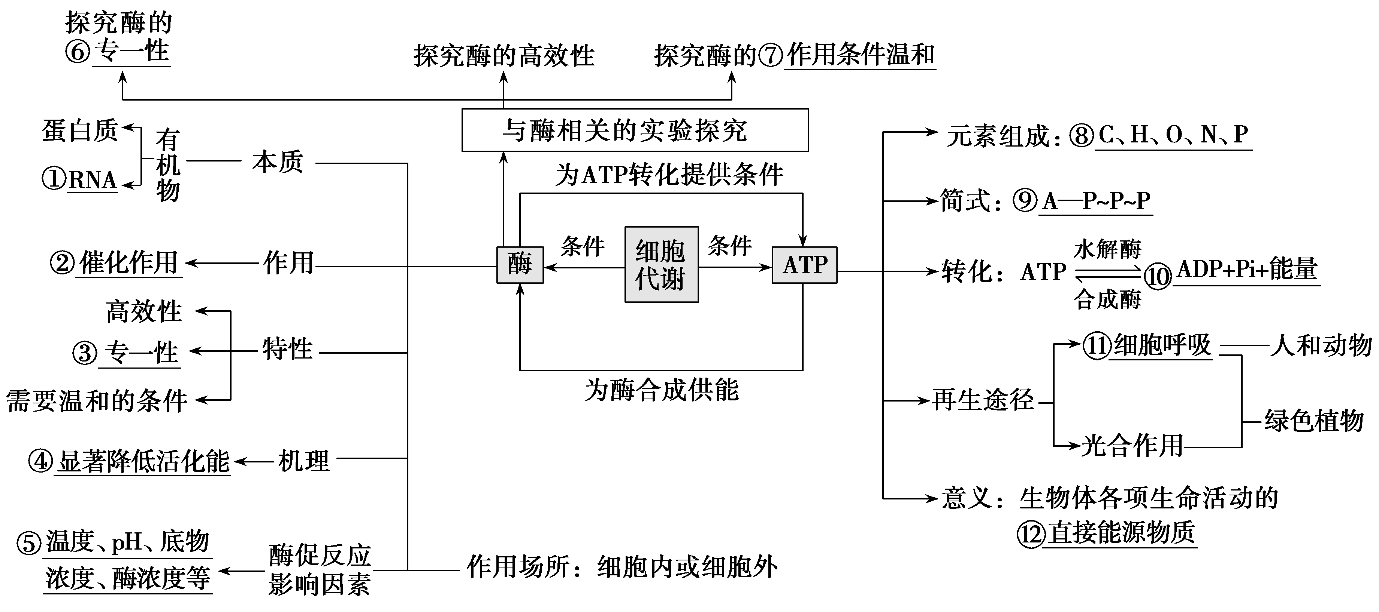

【导思】
- 哪些条件下酶会失去活性？什么情况下酶可以恢复活性？

- 下图中的序号分别代表什么含义？

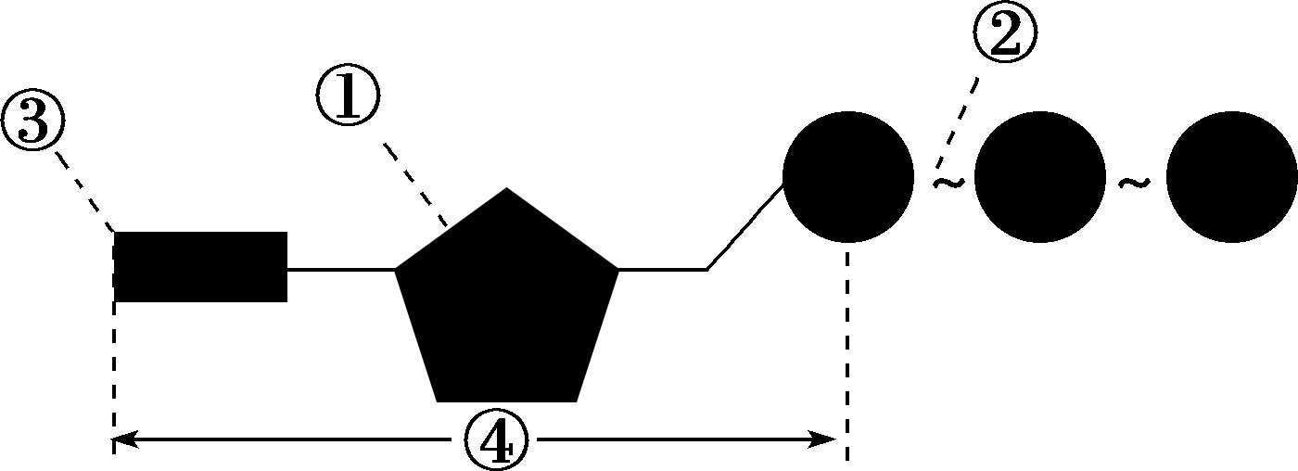

- 探究温度对酶活性的影响试验中为什么不用斐林试剂来检验？

【导练】完成《南方凤凰台》过关二中导引3、4、5、6过关七中的导引3

